**МИНИСТЕРСТВО НАУКИ И ВЫСШЕГО ОБРАЗОВАНИЯ**

**РОССИЙСКОЙ ФЕДЕРАЦИИ**

Федеральное государственное бюджетное образовательное учреждение высшего образования

«МОСКОВСКИЙ ПОЛИТЕХНИЧЕСКИЙ УНИВЕРСИТЕТ»

ЛАБОРАТОРНАЯ РАБОТА №3   
ПО ДИСЦИПЛИНЕ

«Программная инженерия»

на тему:

Анализ существующих подобных программных продуктов

Преподаватель:  ____________________ / _________________________, ____________ /                                  *подпись                  ФИО, уч. звание и степень*

Студент:                 __________________ / _________________________, ____________ /

*подпись                    ФИО, группа*

Москва, 2020

# 1. Выбор и описание проприетарного программного продукта

**Okdesk** — функциональная и удобная облачная система учёта и управления заявок для автоматизации процессов поддержки и сервисного обслуживания. Позволяет вести учёт заявок в службу поддержки по 8 каналам, учёт клиентов и всех взаимодействий с ними, условий предоставления услуг, учёт договоров, их сроков действия и этапов оплаты, учёт разовых работ.

**Последняя версия**: январь 2020 года

**Год выпуска**: 2015 год

**Сайт фирмы-производителя**: <https://okdesk.ru/>

# 2. Функциональное назначение

Okdesk предоставляет следующие функциональные возможности:

* **Учёт заявок и база знаний** – инструменты автоматизации обработки всех заявок
* **Мультиканальная поддержка** – управление всеми заявками в одном месте
* **Мобильное обслуживание** – смена статуса, изменение ответственного, добавление публичных и приватных комментариев, прикрепление к заявке вложения или фото прямо с камеры телефона. Фиксация трудозатрат и регистрация новых заявок. Все основные возможности Help Desk для обработки обращений
* **Клиентский портал** – имеется возможность всем контактным лицам самостоятельно регистрировать заявки и отслеживать ход их исполнения
* **Учёт клиентов** – ведение единой базы клиентов, контактных лиц, а также истории всех взаимодействий
* **Учёт оборудования** - замена журналов учёта заявок по обслуживанию техники и обращений по ремонту оборудования

# 3. Требования программного обеспечения и возможности интеграций

Установка не требуется, продукт является PaaS облачным решением. Полное сопровождение и работу обеспечивает разработчик.

Платформа предусматривает возможность интеграции с:

* Telegram Mesenger
* DaData.ru
* WhatsApp Messenger
* Microsoft Excel
* 1С:Предприятие 8
* Эвотор
* Простые звонки
* 1С:Управление нашей компанией
* TeamViewer

# 4. Организация интерфейса

Интерфейс продукта (веб-платформа + мобильные приложения) выполнен в одном стиле, с повторяющимися дизайнерскими «рифмами», такими как индикация и дифференциация заявок. Визуальная часть активно использует семантику иконок, чтобы, используя минимум места, наполнить максимальным количеством информации.

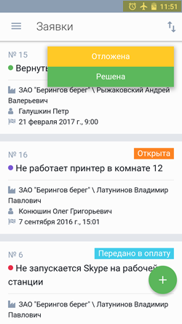

Отдельного внимания заслуживает смысловая система цветов в интерфейсе, в том числе в различных заявках и их статусах. Она помогает интуитивно понять пользователю механизмы взаимодействия с продуктом

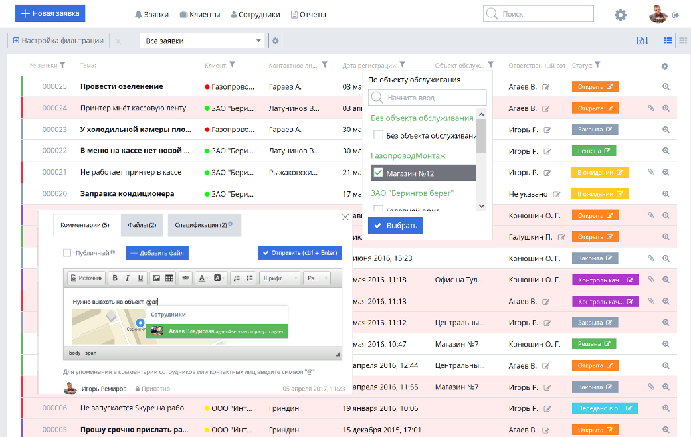

Информация представляется не просто в сухом текстовом формате, а в виде наглядных диаграмм. Это позволяет анализировать актуальную ситуацию и оперативно принимать решения.

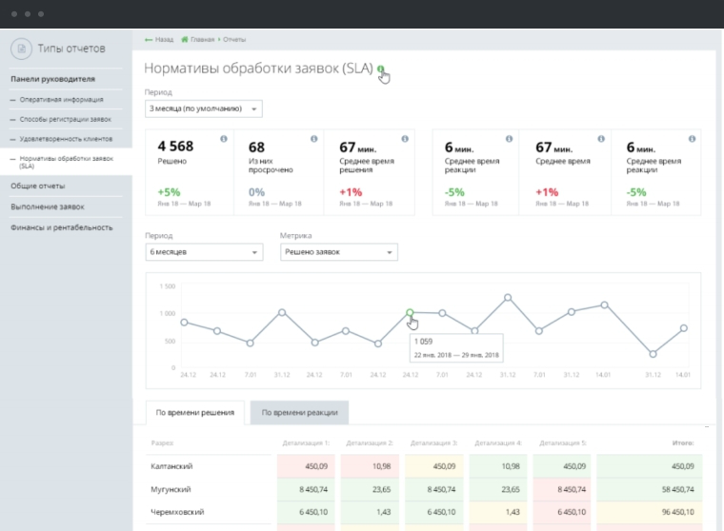

# 5. СТРУКТУРА МЕНЮ

|  |  |
| --- | --- |
| **Пункт меню** | **Описание** |
| *Заявки* | Help Desk система, позволяющая в оперативном режиме управлять обращениями клиентов, планировать выезды инженеров с учетом их загрузки, а также распределять заявки оптимальным образом с учетом местоположения исполнителя и адреса заявителя. |
| *Клиенты* | Отслеживание истории старых заявок и фиксирование текущих активных обращений по каждому клиенту. |
| *Объекты* | Доступ к информации по всем клиентским объектам |
| *Оборудование* | Справочники типов оборудования, производителей и моделей оборудования |
| *База знаний* | Внутренние разделы, инструкции для клиентов, ответы на типовые заявки и т.п. |
| *Сотрудники* | Информация о всех сотрудниках и их загруженности |
| *Бенчмаркинг* | Отчет-сравнение (или Бенчмаркинг, от англ. Benchmarking) предоставляет возможность просмотра и сопоставления ключевых метрик компании в сравнении с другими сервисными бизнесами, работающими на платформе Okdesk. |
| *Отчёты* | Оперативная информация, отчёты об оперативной информации, о способах регистрации заявок, об удовлетворённости клиентов, о времени решения по статусам, по нормативам обработки заявок, о финансах и др. |
| *Настройки* | Общие настройки, а так же настройка взаимодействия с различными частями системы |

# 6. Работа с данными

Пользователь оставляет заявку на сервисное обслуживание с помощью веб-, мобильного приложения для заявителей и исполнителей или интегрированных сервисов.

Задача назначается исполнителю, который в свою очередь использует данные заявки и изменяет её статус по мере работы с ней.

Заявитель так же может отслеживать историю и статус своих заявок. Все способы взаимодействия с действующими лицами собраны в одном месте.

Администратор может собирать качественные и количественные отчёты (такие как отчёты об оперативной информации, о способах регистрации заявок, об удовлетворённости клиентов и т.д.), выводить их на печать и сохранять в документ.

# 7. ВЫВОД

Проанализировав данное программное обеспечение, мы выбрали следующие удачные решения при реализации пользовательского интерфейса и серверной части:

1. Цветовая дифференциация статусов
2. Отображение списка заявок в виде таблицы со всеми данным
3. Функциональная возможность подачи заявки
4. Изменение статуса заявки